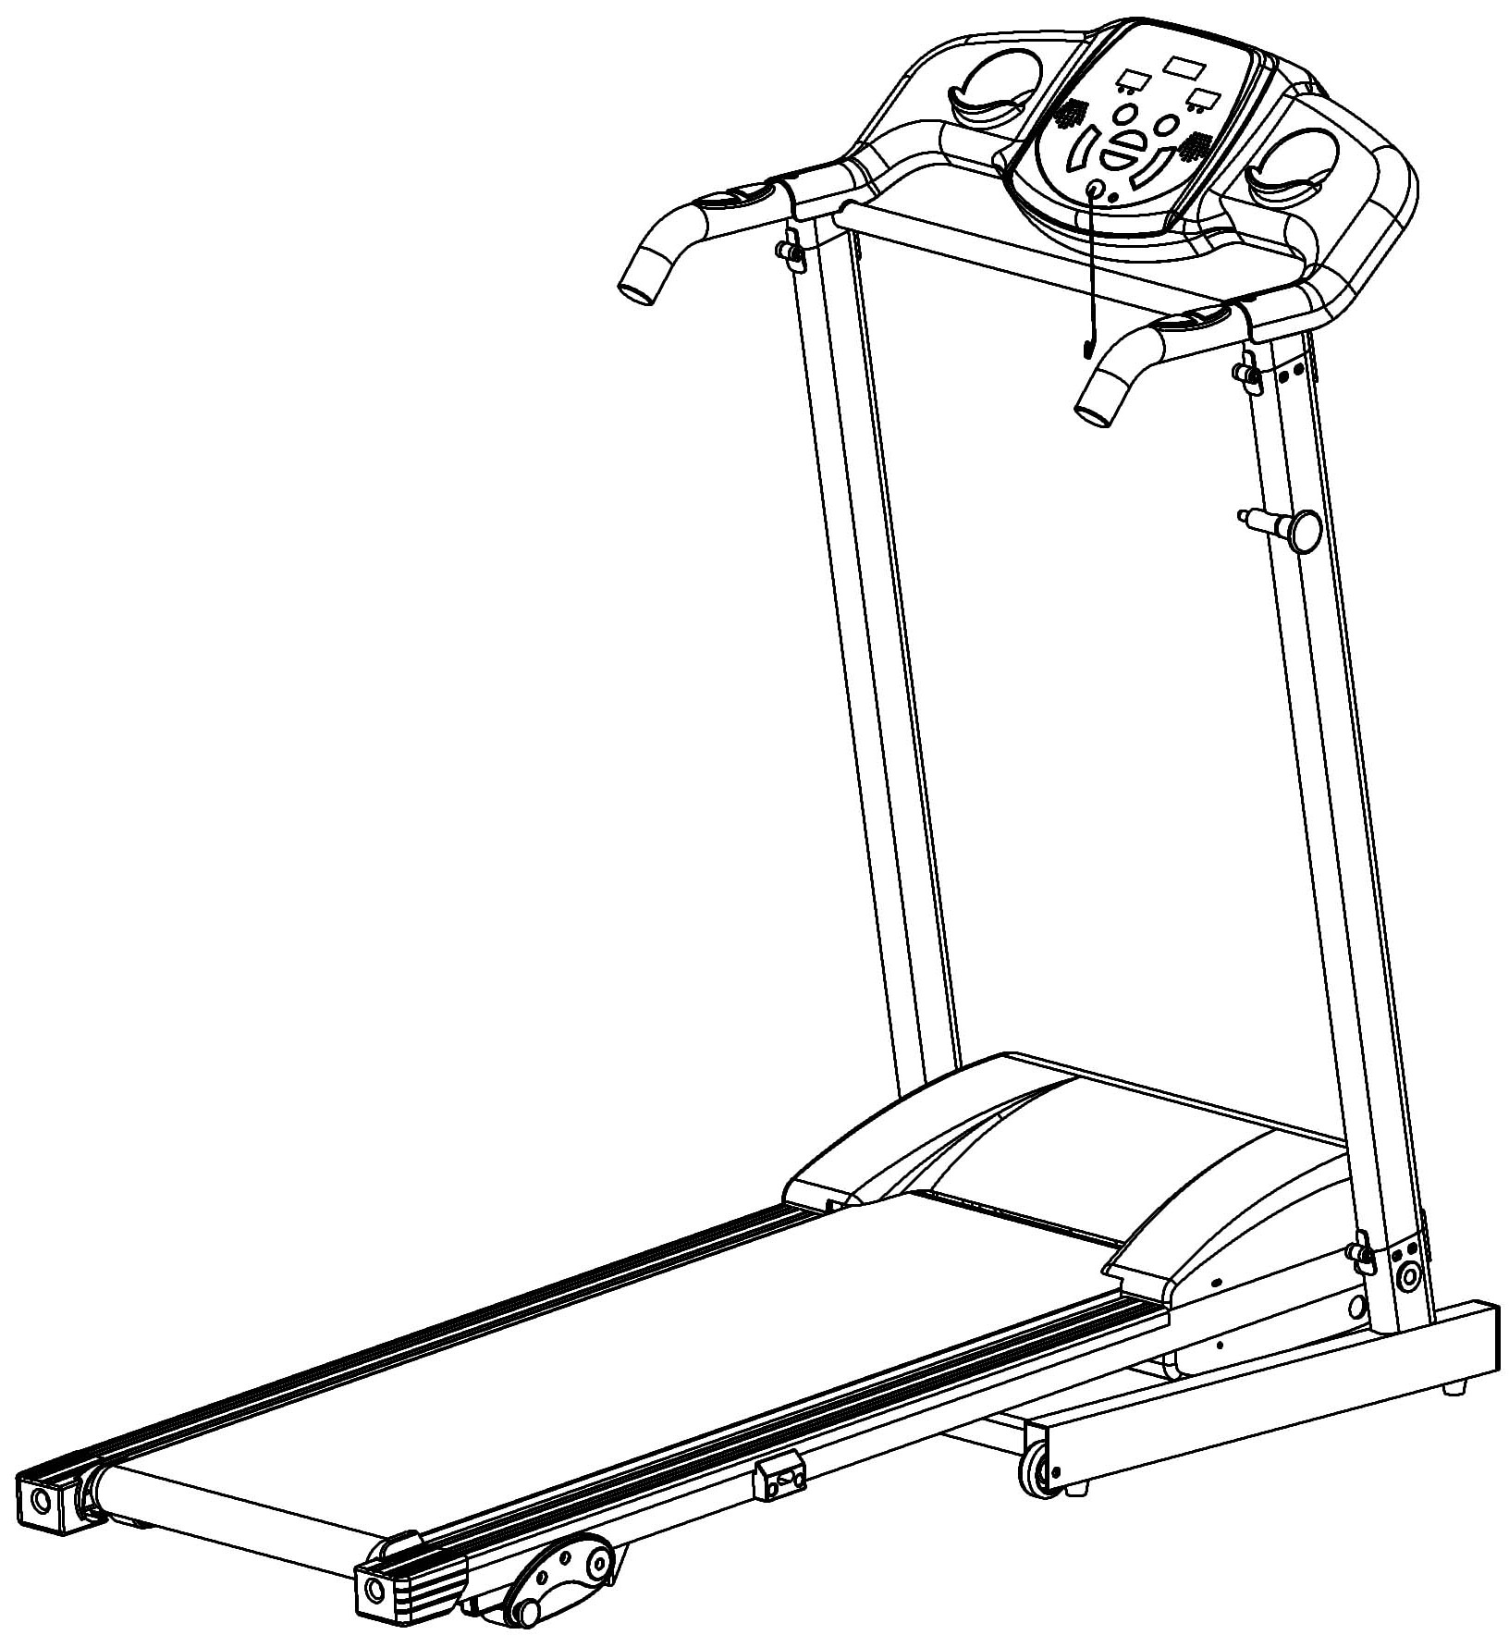

**Внимательно прочитайте инструкцию перед сборкой и использованием этого продукта. Сохраните это руководство для обращения к нему в будущем.**

!

**Важные меры безопасности**

**1.** Беговая дорожка должна быть заземлена. Если она выйдет из строя, заземление обеспечит путь наименьшего сопротивления для электрического тока, чтобы уменьшить риск поражения электрическим током.

2. Установите беговую дорожку на чистой и ровной поверхности, площадью не менее 2 кв. м. Не устанавливайте беговую дорожку на толстый ковер, как это может помешать нормальной вентиляции. Так же не устанавливайте беговую дорожку рядом с водой или на открытом воздухе.

3. Беговая дорожка должна быть установлена в месте, откуда будет видна и доступна электрическая розетка.

4. **Никогда** не стойте на движущейся беговой ленте, когда запускаете беговую дорожку. После включения питания и установки скорости подождите, пока беговая лента придет в движение. Пока беговая лента не начнет двигаться, стойте на платформах для ног, которые находятся по бокам рамки.

5. Для тренировки на беговой дорожке надевайте соответствующую одежду. Слишком длинная или свободная одежда может попасть в движущиеся части беговой дорожки. Всегда одевайте обувь, предназначенную для бега или аэробики с резиновой подошвой.

6. Всегда отключайте шнур питания перед отсоединением крышки двигателя беговой дорожки.

7. Не подпускайте маленьких детей к беговой дорожке во время ее работы.

8. Пока вы не освоитесь с использованием беговой дорожки, при ходьбе или беге держитесь за поручни.

9. Всегда присоединяйте ключ безопасности к одежде при использовании беговой дорожки. Если скорость беговой дорожки внезапно увеличилась из-за поломки, беговая дорожка остановится, когда шнур с ключом безопасности выйдет из зацепления с консолью.

10. Когда беговая дорожка не используется, шнур питания должен быть отключен от розетки.

11. Перед началом тренировки проконсультируйтесь со специалистом или медицинским работником. Он помочь установить частоту, интенсивность и время упражнений, которые соответствуют особенностям вашего возраста и физического состояния. Если у вас появились боль и тяжесть в груди, нерегулярное сердцебиение, одышка, слабость или какой-либо дискомфорт при занятиях спортом, **немедленно** прекратите тренировку! Тренировки можно возобновить только после консультации с врачом.

12. Если вы обнаружили повреждение в вилке или кабеле питания, не пытайтесь устранить неисправность самостоятельно, обратитесь к квалифицированному электрику.

13. Перед началом использования беговой дорожки встаньте на платформу для ног по бокам бегового полотна и прикрепите ключ безопасности к одежде. Ставьте одну ногу на беговое полотно только после того, как оно начнет двигаться с постоянной медленной скоростью, чтобы избежать потери равновесия. Если ключ безопасности не прикреплен к консоли, держитесь за поручни, чтобы отпрыгнуть в сторону в случае аварийной ситуации.

**Руководство по сборке:**

**ВНИМАНИЕ: Полностью прочитайте инструкцию перед началом сборки и строго придерживайтесь всех шагов, указанных в ней.**

**В коробке с беговой дорожкой находятся следующие детали:**

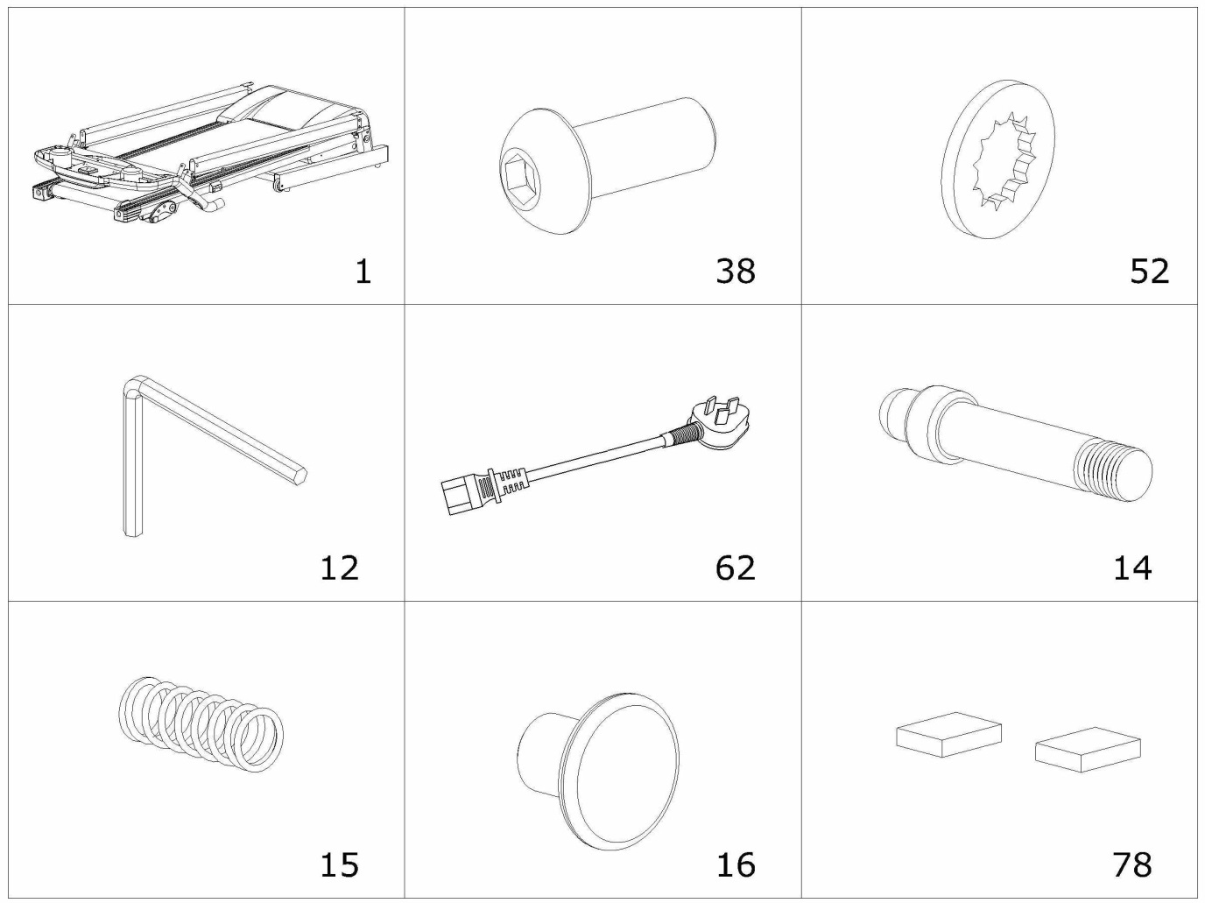

**Список деталей:**

|  |  |  |  |  |  |  |  |  |
| --- | --- | --- | --- | --- | --- | --- | --- | --- |
| № | Описание | Параметры | Кол-во |  | № | Описание | Параметры | Кол-во |
| 1 | Основная рама |  | 1 |  | 14 | Штифт |  | 1 |
| 38 | Болт | M8*16 | 12 |  | 15 | Нажимная пружина | 8 | 1 |
| 52 | Стопорная шайба | 8 | 12 |  | 16 | Осевая крышка | M8 | 1 |
| 12 | #5 Шестигранный ключ | 5 мм | 1 |  | 66 | Ножки основания | Регули-  руемые | 2 |
| 62 | Шнур питания | Регули-  руемые | 1 |  |  |  |  |  |

**Сборочный инструмент：**

Шестигранный ключ: 5 мм,

Ключ с отверткой :S=13、14、15

**Сборка:**

**Внимание!: Не включайте беговую дорожку до полного завершения сборки!**

**Шаг 1：**

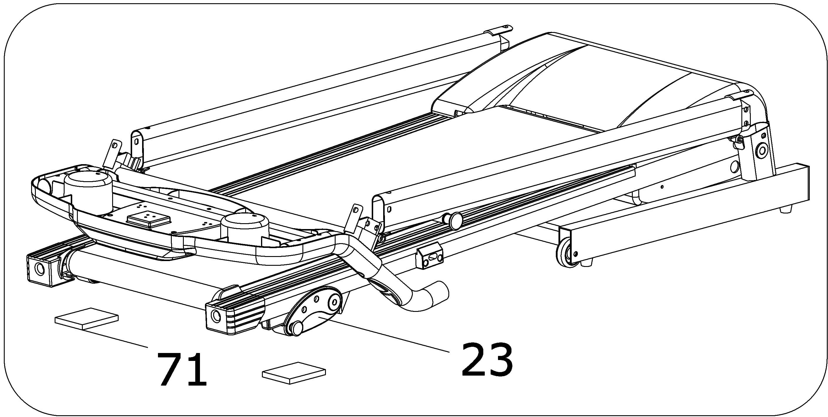

Откройте коробку, достаньте детали, и положите основную раму на ровную поверхность.

.

**Шаг 2:**

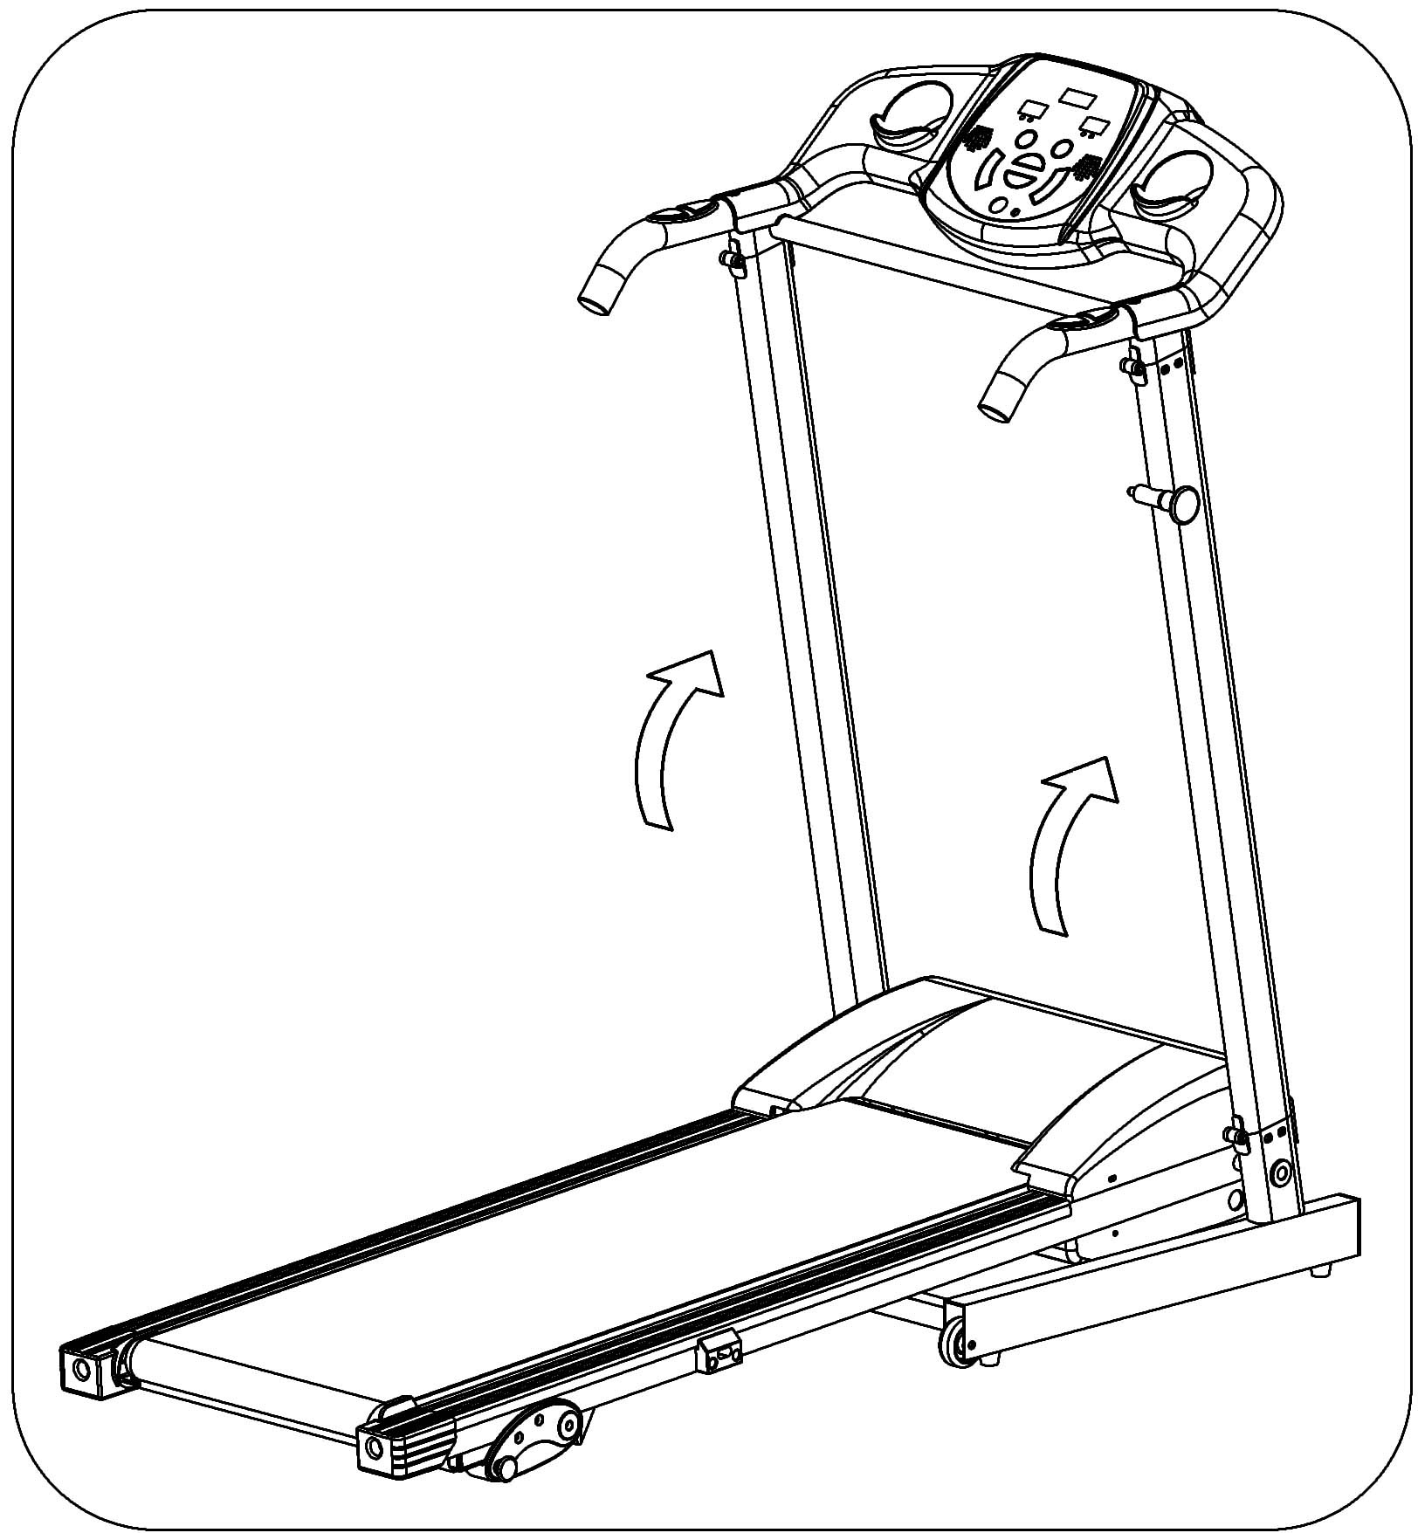

Поставьте стойки вертикально и разложите компьютер.

**Внимание: Не прикасайтесь к проводам внутри вертикальных рам. Чтобы не уронить, придерживайте компьютер и стойки беговой дорожки.**

**Шаг 3:**

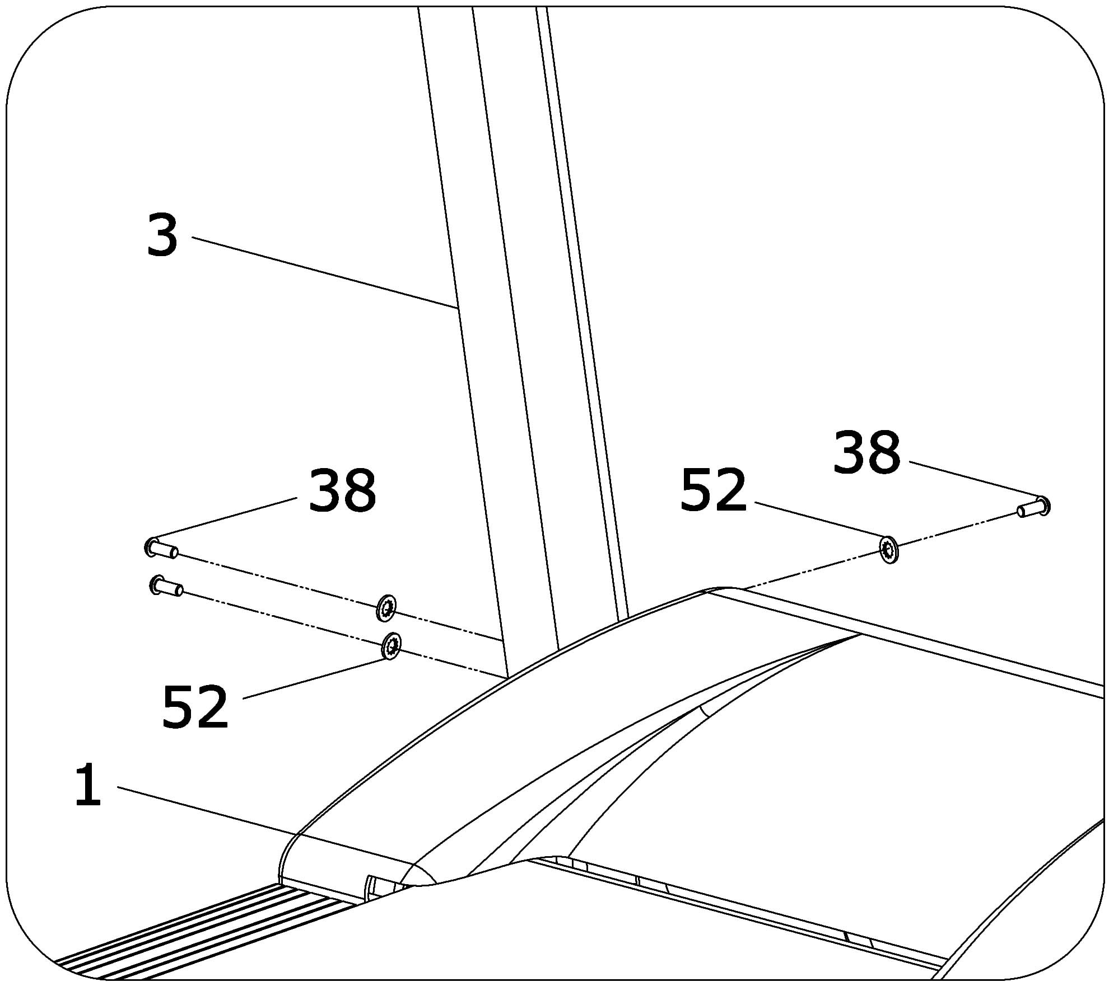

С помощью шестигранного ключа зафиксируйте левую стойку (#3) на основной раме (#1), используя болты M8*16 (#38) и стопорные шайбы (#52).

**Внимание: Придерживайте левую и правую стойку во избежание падения.**

**Шаг 4：**

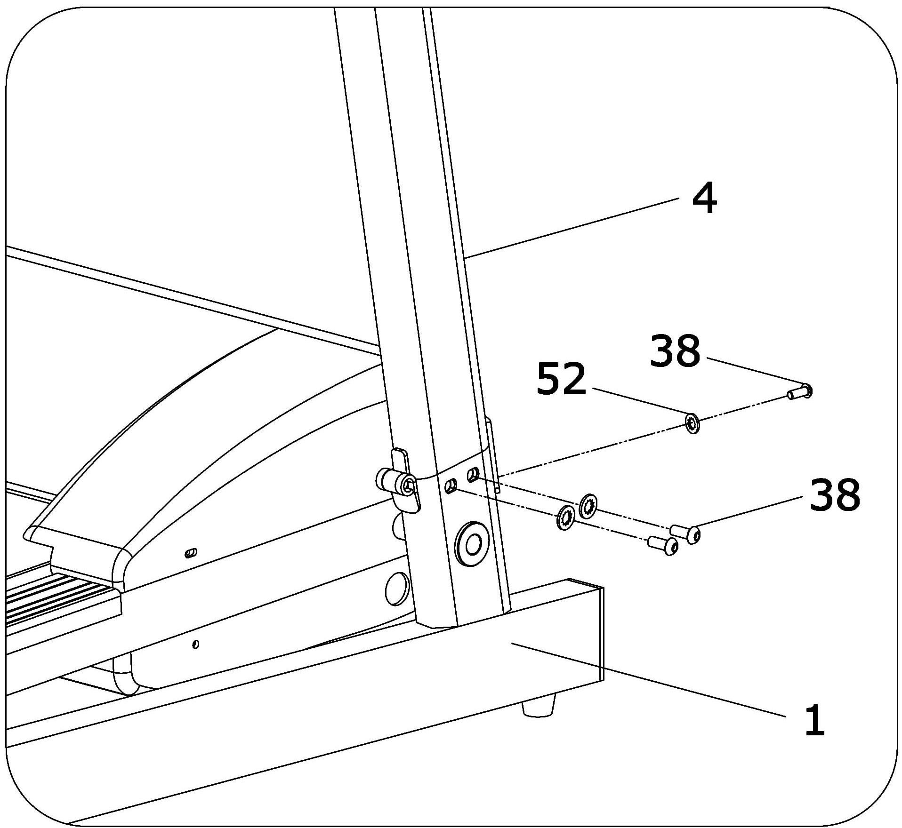

С помощью шестигранного ключа зафиксируйте правую стойку (#4) на основной раме (#1), используя болты M8*16 (#38) и стопорные шайбы (#52).

**Внимание: Придерживайте левую и правую стойку во избежание падения.**

**Шаг 5：**

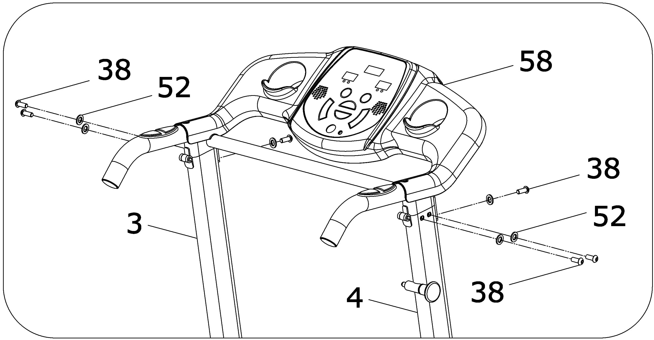

С помощью шестигранного ключа, закрепите компьютерную консоль (#58) на левой и правой стойке (#3,#4) болтами M8*16 (#38) и стопорными шайбами (#52).

**Step 6：**

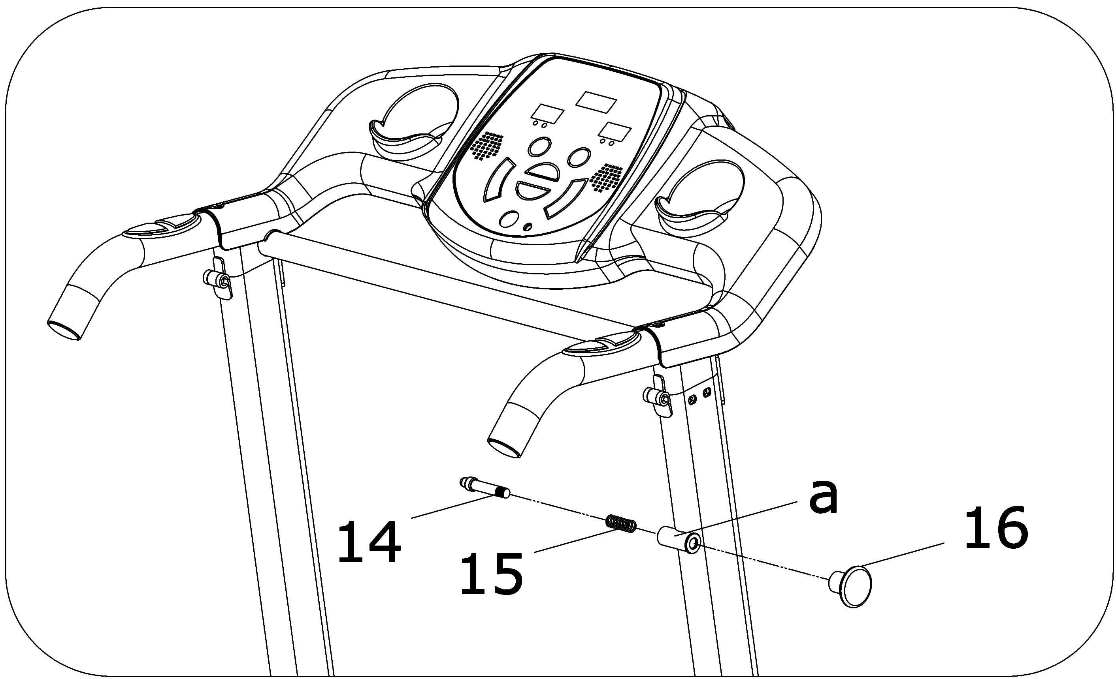

1. Пропустите штифт (#14) и нажимную пружину (#15) через отверстие «а».

2. Закрепите осевую крышку (#16) на штифте (#14).

**Внимание: Не включайте беговую дорожку, пока не будете уверены, что все шаги по сборке завершены. Перед тем, как использовать беговую дорожку, ознакомьтесь, пожалуйста, с инструкцией.**

**Руководство по складыванию**

**Складывание:**

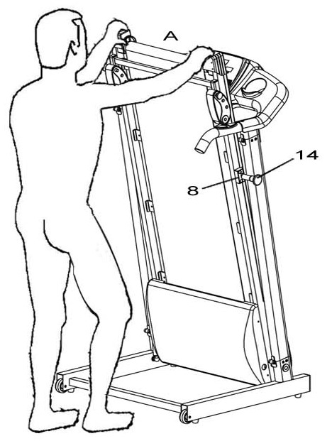

Придерживая за место A, подтяните вверх основную раму как показано на рисунке до щелчка фиксатора (#8)

**Раскладывание:**

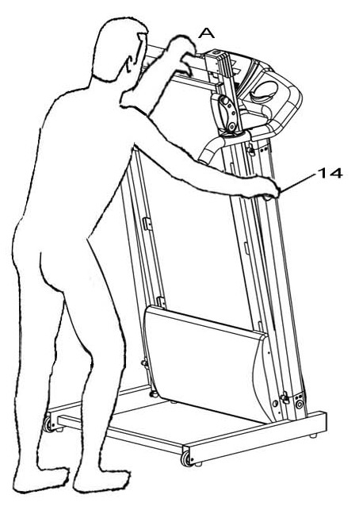

Придерживая за место A, подтолкните цилиндр B. Немного нажмите на беговую платформу и медленно опустите ее до конца.

**Технические параметры:**

|  |  |  |  |
| --- | --- | --- | --- |
| **Размер в сложенном виде (мм)** | 1360*660*1250мм | **Нагрузка** | Регулируется |
| **Размер в разложенном виде (мм)** | 710*660*1350мм | **Питание** | регулируется |
| **Беговое полотно(мм)** | 370*1050мм | **Входящий ток** | Регулируется |
| **Вес нетто** | 39 кг | **Диапазон скорости** | 0.8-12 км/час |
| **Максималь-**  **ный вес пользователя** | 100 кг |  |  |
| **Индикация окон дисплея** | Скорость, время, дистанция, калории, пульс, наклон | | |

**Руководство по заземлению**

Беговая дорожка должна быть заземлена. В случае поломки заземление обеспечивает путь наименьшего сопротивления электрического тока и уменьшается риск поражения. Этот тренажер оснащен проводом и вилкой с заземлением. Вилку следует вставлять в розетку, которая правильно установлена ​​и заземлена в соответствии с местными нормами и правилами.

**ОПАСНО!** – Неправильное подключение заземляющего провода может привести к поражению электрическим током. Проконсультируйтесь со специалистом, если вы сомневаетесь в правильности заземления розетки. Не модифицируйте вилку, поставляемую вместе с тренажером - если она не подходит к розетке, обратитесь к специалисту для установки соответствующей розетки. Беговая дорожка предназначена для подключения к 220-вольтовой розетке с заземлением.



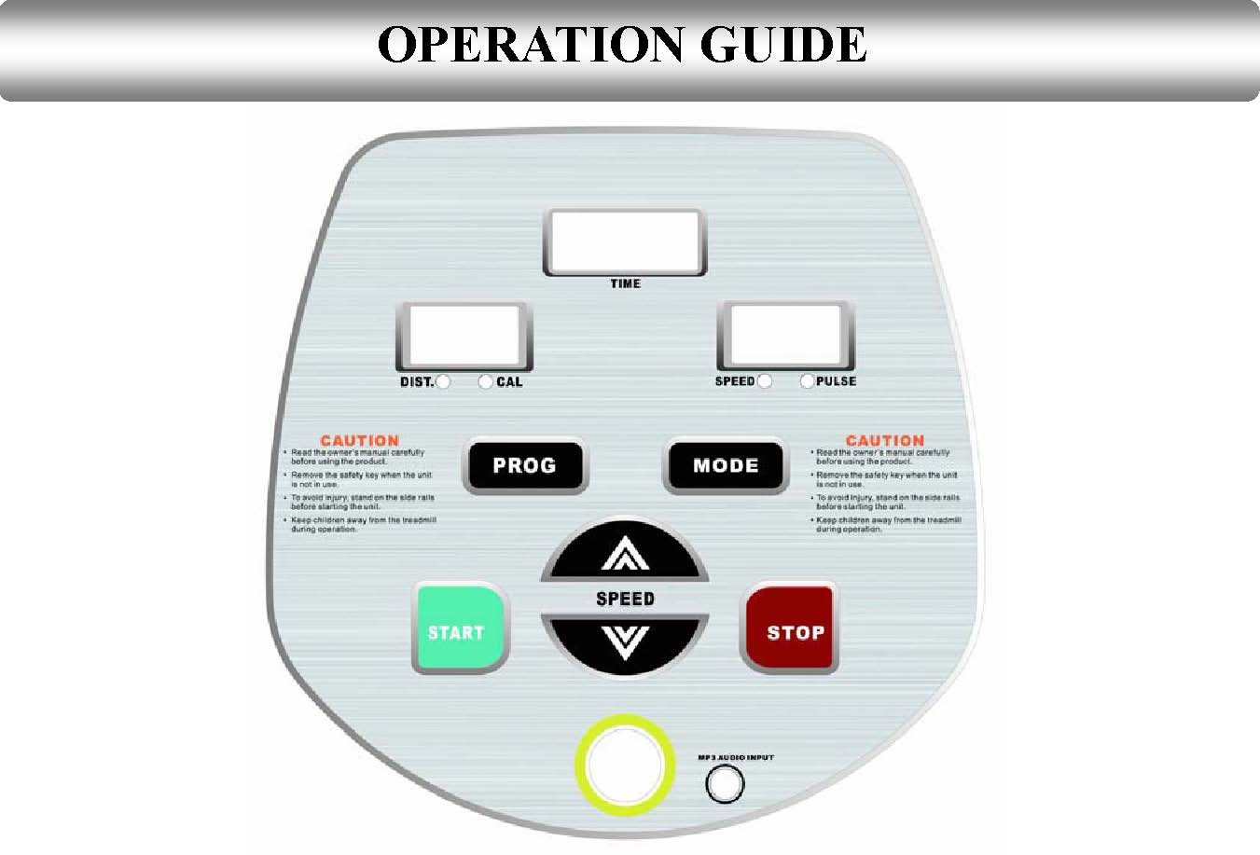

**Дисплей:**

**1.** **“TIME”:** Показывает время тренировки. Считает от 0:00 до 99:59, когда показатель достигнет 99:59, скорость беговой дорожки будет медленно снижаться. Через 5 секунд после полной остановки беговой дорожки, индикатор перейдет в режим ожидания. Если отсчет ведется с установленного времени до 0:00, когда индикатор достигнет 0:00, скорость беговой дорожки так же будет медленно снижаться. Когда беговая дорожка полностью остановится, индикатор перейдет в режим ожидания.

**2. “DIS/CAL”**: Информация о пройденном расстоянии и сожженных калориях будет меняться на этом дисплее каждые 5 секунд. Расстояние считается от 0:00 to 99:9, когда показатель достигает 99:9, показатель обнуляется и начинает считать заново от 0:00 до 99:9. Если подсчет расстояния ведется с 99.9 до 0.0, то при достижении показателя 0.0 скорость беговой дорожки будет медленно снижаться. После полной остановки беговой дорожки индикатор переходит в режим ожидания. Подсчет калорий идет от 0 до 999, когда показатель достигает 999, индикатор обнуляется и считает сначала. Если счетчик установлен на указанное вами количество калорий, когда он достигает 0, скорость беговой дорожки так же медленно снижается и на индикаторе отображается слово “END”. После полной остановки беговой дорожки спустя 5 секунд индикатор переходит в режим ожидания.

**3, “SPEED/PULSE”**: В режиме тренировки индикатор будет отображать текущую скорость, считая ее 0.8 до 12 км/час или от 0.6 до 7.5 миль/час. В режиме программирования индикатор показывает “P1-P12-U1-U3”. В режиме установки параметров - H1-H3. Если вы возьметесь за индикаторы пульса на поручнях, то после идентификации частоты сердечных сокращений в течение 5 секунд информация отобразится на этом дисплее. Диапазон частоты – 50-200 ударов в минуту. (Эта информация указана для справки, не используйте ее в медицинских целях).

**Назначение кнопок на консоли:**

1, “PROG.” Button Когда беговая дорожка находится в режиме ожидания, нажатием этой кнопки вы можете установить время тренировки “0:00” и 16 различных программ “P1-P2-P3-P4-P5-P6-P7-P8-P9-P10-P11-P12-U1-U2-U3-FAT» (FAT – программа контроля сжигания жировых отложений, 0:00 – показания по умолчанию, P1-P12 – установленные программы и U1-U3 программы для самостоятельной установки).

2, “MODE”: Нажмите кнопку для выбора режима “0.8”, “H-1”, “H-2”, “H-3” (“0.8” по умолчанию, “H-1” режим обратного отсчета времени, “H-2” режим обратного отсчета расстояния, “H-3” режим обратного отсчета калорий). Когда вы выберете все необходимые параметры, вы можете нажать кнопку скорости для включения режима обратного отсчета, и после этого - кнопку START для запуска беговой дорожки.

3, ”START”: После того как вы включили беговую дорожку и пристегнули ключ безопасности к консоли, нажмите эту кнопку, чтобы начать тренировку.

4, “STOP”: Когда беговая дорожка работает, вы можете нажать эту кнопку в любое время, чтобы остановить ее и сбросить все установленные данные.

5. “SPEED+”,“SPEED-”: В режиме ожидания нажимая “SPEED+” и “SPEED-“ вы можете установить дату. После начала работы беговой дорожки, нажимайте “SPEED” для регулировки скорости. Скорость можно изменять на 0.1 км. Удерживайте кнопку “SPEED” более чем на 0,5 секунд, чтобы показатель скорости постепенно увеличивался или уменьшался.

6. Вы можете изменить единицу измерения расстояния с километров на мили и обратно. Для этого в режиме ожидания удерживайте одновременно “PROGRAM” and “MODE” около 3 секунд, пока не услышите звуковой сигнал.

**Быстрый старт:**

1.Включите питание и присоедините ключ безопасности к консоли.

2 Нажмите кнопку START，система начнет загружаться в течение 3 секунд и на дисплее отобразится счетчик времени. После того как отсчет времени закончится, беговое полотно начнет двигаться со скоростью 0.8 км/час.

3. После запуска беговой дорожки используйте кнопки “SPEED+”, “SPEED-” для регулировки скорости.

**Операции, выполняемые в процессе работы на тренажере:**

1. Нажатием “SPEED+” можно увеличить скорость.

2. Нажатием “SPEED-“ можно уменьшить скорость.

3. Нажатие STOP уменьшит скорость до полной остановки.

4. Если вы держите руки на сенсорах для пульса на поручнях более 5 секунд, на дисплее отобразится частота сердечных сокращений.

**Ручной режим:**

1. Когда беговая дорожка находится в режиме ожидания, нажмите START и беговое полотно начнет движение, начиная со скорости 0,8 км/час, Остальные индикаторы тоже начнут свой отсчет с “0”, нажимайте “SPEED+”, “SPEED-” для изменения и скорости.

2. В режиме ожидания, нажмите кнопку “MODE” чтобы войти в режим обратного отсчета времени H-1, индикатор TIME покажет “15：00” и будет мигать. Нажимайте “SPEED+”, “SPEED-” для установки выбранного вами времени тренировки. Диапазон установки - 5:00-99:00.

3. После установки времени, нажмите кнопку “MODE” чтобы включить режим обратного отсчета расстояния H-2, окошко DIS/CAL покажет “1.0” и будет мигать. Нажимайте “SPEED+”, “SPEED-” для установки нужного вам расстояния. Диапазон установки - 0.5—99.9.

4. После установки времени и дистанции, нажмите “MODE” чтобы войти в режим обратного отсчета калорий H-3, окно DIS/CAL отобразит “50.0” и будет мигать. Нажимайте “SPEED+”, “SPEED-” для установки нужного вам показателя калорий. Диапазон установки - 10-999.

5. Когда вы завершите все настройки, нажмите кнопку “START” для начал тренировки, беговая дорожка начнет движение через 3 секунды, нажимайте “SPEED+”, “SPEED-” для установки скорости, нажмите STOP и беговое полотно остановится.

.

**Установленные программы:**

Эта беговая дорожка позволяет устанавливать до 12 программ. В режиме ожидания нажмите кнопку “PROGRAM”, индикатор “SPEED” покажет P1-P12, и вы можете выбрать удобную для вас программу. После этого индикатор TIME будет мигать и показывать время 10:00, нажимайте “SPEED+”, “SPEED-” для выбора нужного времени для тренировки и кнопку “START” для запуска программы. Установленные программы состоят из 10 этапов. Each exercise time=the setting time/10. Когда система переходит к следующему этапу тренировки, вы услышите тройной звуковой сигнал, и скорость изменится соответственно установленному параметру. На протяжении каждого из этапов вы можете нажимать “SPEED+”, “SPEED-” для изменения уровня наклона и скорости. Когда программа снова перейдет в следующую часть, вы услышите тройной звуковой сигнал, и скорость и уровень наклона согласно установленной программе изменятся автоматически. После завершения программы, система издаст тройной звуковой сигнал, и беговая дорожка постепенно начнет снижать скорость до полной остановки. Спустя 5 секунд тренажер перейдет в режим ожидания.

**График программ:**

Каждая программа для занятия на беговой дорожке разделена на 10 этапов, и при каждом последующем этапе одновременно со скоростью меняется уровень наклона бегового полотна..

|  |  |  |  |  |  |  |  |  |  |  |  |
| --- | --- | --- | --- | --- | --- | --- | --- | --- | --- | --- | --- |
| **Километры** | | | | | | | | | | | |
| Время Программа | | Каждая программа – 10 этапов | | | | | | | | | |
| 1 | 2 | 3 | 4 | 5 | 6 | 7 | 8 | 9 | 10 |
| P1 | Скорость | 2 | 4 | 3 | 4 | 3 | 5 | 4 | 2 | 5 | 3 |
| P2 | Скорость | 2 | 5 | 4 | 6 | 4 | 6 | 4 | 2 | 4 | 2 |
| P3 | Скорость | 2 | 5 | 4 | 5 | 4 | 5 | 4 | 2 | 3 | 2 |
| P4 | Скорость | 3 | 6 | 7 | 5 | 8 | 5 | 9 | 6 | 4 | 3 |
| P5 | Скорость | 3 | 6 | 7 | 5 | 8 | 6 | 7 | 6 | 4 | 3 |
| P6 | Скорость | 2 | 8 | 6 | 4 | 5 | 9 | 7 | 5 | 4 | 3 |
| P7 | Скорость | 2 | 6 | 7 | 4 | 4 | 7 | 4 | 2 | 4 | 2 |
| P8 | Скорость | 2 | 4 | 6 | 8 | 7 | 8 | 6 | 2 | 3 | 2 |
| P9 | Скорость | 2 | 4 | 5 | 5 | 6 | 5 | 6 | 3 | 3 | 2 |
| P10 | Скорость | 2 | 3 | 5 | 3 | 3 | 5 | 3 | 6 | 3 | 3 |
| P11 | Скорость | 3 | 5 | 8 | 8 | 9 | 5 | 7 | 6 | 3 | 2 |
| P12 | Скорость | 2 | 5 | 5 | 4 | 4 | 6 | 4 | 2 | 3 | 4 |

|  |  |  |  |  |  |  |  |  |  |  |  |
| --- | --- | --- | --- | --- | --- | --- | --- | --- | --- | --- | --- |
| **Мили** | | | | | | | | | | | |
| Время Программа | | Each exercise time=the setting time/10 | | | | | | | | | |
| 1 | 2 | 3 | 4 | 5 | 6 | 7 | 8 | 9 | 10 |
| P1 | Скорость | 1.2 | 2.4 | 1.8 | 2.4 | 1.8 | 3.1 | 2.4 | 1.2 | 3.1 | 1.8 |
| P2 | Скорость | 1.2 | 3.1 | 2.4 | 3.7 | 2.4 | 3.7 | 2.4 | 1.2 | 2.4 | 1.2 |
| P3 | Скорость | 1.2 | 3.1 | 2.4 | 3.1 | 2.4 | 3.1 | 2.4 | 1.2 | 1.8 | 1.2 |
| P4 | Скорость | 1.8 | 3.7 | 4.3 | 3.1 | 4.9 | 3.1 | 5.5 | 3.7 | 2.4 | 1.8 |
| P5 | Скорость | 1.8 | 3.7 | 4.9 | 3.1 | 4.9 | 3.7 | 4.3 | 3.7 | 2.4 | 1.8 |
| P6 | Скорость | 1.2 | 4.9 | 3.7 | 2.4 | 3.1 | 5.5 | 4.3 | 3.1 | 2.4 | 1.8 |
| P7 | Скорость | 1.2 | 3.7 | 4.3 | 2.4 | 2.4 | 4.3 | 2.4 | 1.2 | 2.4 | 1.2 |
| P8 | Скорость | 1.2 | 2.4 | 3.7 | 4.9 | 4.3 | 4.9 | 3.7 | 1.2 | 1.8 | 1.2 |
| P9 | Скорость | 1.2 | 2.4 | 3.1 | 3.1 | 3.7 | 3.1 | 3.7 | 1.8 | 1.8 | 1.2 |
| P10 | Скорость | 1.2 | 1.8 | 3.1 | 1.8 | 1.8 | 3.1 | 1.8 | 3.7 | 1.8 | 1.8 |
| P11 | Скорость | 1.8 | 3.1 | 4.9 | 4.9 | 5.1 | 3.1 | 4.3 | 3.7 | 1.8 | 1.2 |
| P12 | Скорость | 1.2 | 3.1 | 3.1 | 2.4 | 2.4 | 3.7 | 2.4 | 1.2 | 1.8 | 2.4 |

**Программирование:**

**U1, U2, U3:** Кроме двенадцати уже установленных программ, вы можете сами установить три программы по своим параметрам: U1, U2, U3.

1. Программирование:

Нажимайте кнопку “PROGRAM” пока индикатор не отобразит（U1-U3）, затем нажмите кнопку “MODE” чтобы войти в меню установки. Кнопками “SPEED+”, “SPEED -” выберите параметр скорости. Нажмите “MODE” для завершения установки параметров для первой части тренировки и точно так же установите параметры для следующей части и так до тех пор, пока параметры для всех 10 этапов тренировки не будут установлены. Данные будут сохранены, даже когда вы отключите питание тренажера, до тех пор, пока вы их сами не сбросите.

2. Запуск пользовательской программы:

Когда беговая дорожка находится в режиме ожидания, нажимайте “PROGRAM” пока индикатор не покажет программы（U1-U3）, установите необходимое время тренировки и нажмите кнопку “START” для запуска тренажера.

3. Инструкции по программированию:

Обратите внимание, что каждая пользовательская программа делится на 10 частей, и беговая дорожка запустится только в том случае, когда скорость и время тренировки будут установлены для всех частей.

**Спектр программ:**

|  |  |  |  |  |
| --- | --- | --- | --- | --- |
|  | Програм. | Начало | Диапазон установки | Диапазон отображения |
| Время (мин:сек) | 0:00 | 15:00 | 5:00-99:00 | 0:00－99:59 |
| Скорость (км/ч) | 0.8 | 0.8 | 0.8-12 | 0.8-12 |
| Дистанция(км) | 0:00 | 1.0 | 0.5-99.9 | 0.00－99.9 |
| Пульс (удар/мин) | P | N/A | N/A | 50-200 |
| Калории (кал) | 0 | 50 | 10-999 | 0－999 |

**Программа по сжиганию калорий:**

Удерживайте некоторое время кнопку “ PROGRAM” для входа в меню программы по сжиганию калорий, нажимай “ MODE “ для установки F-1、F-2、F-3、F-4、F-5 ( F-1 пол, F-2 возраст, F-3 рост, F-4 вес, F-5 индекс тела ),

Нажимайте “SPEED+”、“SPEED -” для выбора параметров F-1 ---- F-4 ( соответственно следующей таблице после этого нажмите “ MODE” для установки F-5, затем возьмитесь за сенсоры для измерения пульса, через 3 секунды дисплей отобразит ваш индекс тела. Индекс тела – это соотношение вашего веса к вашему росту. Идеальный показатель индекса массы тела – должен быть 20-25, если он меньше 19, это означает, что у вас истощение. Если между 25 and 29, у вас есть лишний вес, если больше 30 - ожирение. (Эта информация для ознакомления, не используйте ее в качестве медицинских показателей).

|  |  |  |  |
| --- | --- | --- | --- |
| F-1 | Пол | 01 муж | 02 жен |
| F-2 | Возраст | 10------99 | |
| F-3 | Рост | 100----200 | |
| F-4 | Вес | 20-----150 | |
| F-5 | FAT | ≤19 | Истощение |
| FAT | =(20---25) | Нормальный |
| FAT | =(25---29) | Лишний вес |
| FAT | ≥30 | Ожирение |

**Блокировка:**

Вытяните ключ безопасности из консоли, и беговая дорожка сразу прекратит работу. Все индикаторы отобразят“―――”，система издаст три звуковых сигнала и беговое полотно остановится. Прикрепите магнит ключа безопасности обратно к консоли, и беговая дорожка будет снова готова к работе.

**Энергосбережение:**

Система оснащена функцией энергосбережения. Находясь в режиме ожидания 10 минут, тренажер перейдет в данный режим и дисплей погаснет. Нажмите любую кнопку для выхода из режима энергосбережения.

**Выключение:**

Выключайте питание, когда не используете беговую дорожку. Отсутствие питания обезопасит тренажер от каких-либо поломок, зависящих от перепада напряжения в сети.

**Внимание:**

1. Начиная пользоваться беговой дорожкой, не устанавливайте сразу большую скорость. Держитесь за поручни, пока не почувствуете уверенность при использовании тренажера
2. Всегда прикрепляйте магнитный конец ключа безопасности к консоли тренажера, а другой его конец к своей одежде.
3. Для безопасного завершения работы беговой дорожки, используйте кнопку STOP или потяните за ключ безопасности.

# **Правильное выполнение упражнений:**

1. **Фаза разогрева**

Эта фаза помогает крови разойтись по всему телу и мышцам правильно включиться в работу. Когда тело разогрето, это помогает избежать судорог и мышечных травм. Желательно сделать несколько упражнений на растяжку перед использованием беговой дорожки. Каждое упражнение на растяжку должно занимать не более 30 секунд, не делайте рывков во время растяжки, остановитесь, если почувствуете боль.

1. **The Exercise Phase**

Это основной силовой этап. При регулярности тренировок мышцы на ногах будут сильнее. Очень важно поддерживать одинаковый темп во время тренировки. Он должен быть достаточно высоким для учащения сердцебиения, соответственно параметрам, приведенным в таблице ниже.

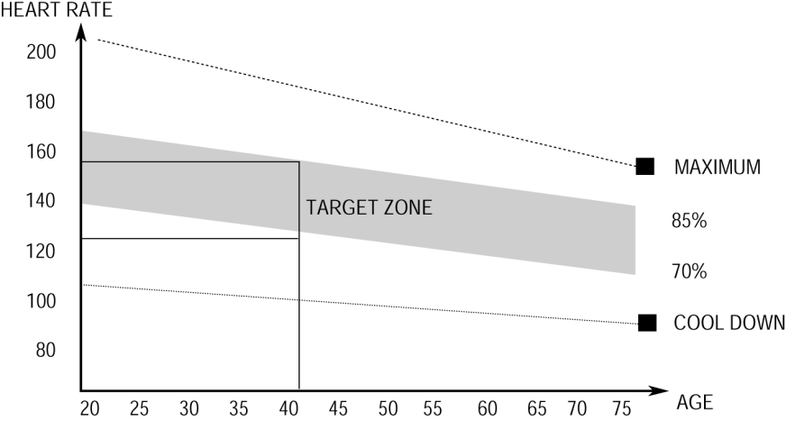

**Эта фаза должна длиться не менее 12 минут, оптимальное время – 15-20 минут**

1. **The Cool Down Phase**

Это фаза, когда сердечно-сосудистая система и мышцы постепенно приходят в нормальное состояние. Можно повторить упражнения, которые вы выполняли в фазе разогрева. Фаза должна длиться около 5 минут. Выполняя упражнения по растяжке, не забывайте, что вы не должны чувствовать боли в мышцах.

Если вы хотите накачать мышцы, вам необходимо тренироваться дольше и интенсивнее. Желательно тренироваться не менее трех раз в неделю, равномерно распределив тренировки. Если вы стремитесь улучшить физическую форму, вам необходимо наметить программу тренировок. Вы можете, как обычно, тренироваться в фазе разогрева и остывания, но в конце основной фазы тренировки увеличивать нагрузку. Возможно, вам придется уменьшить скорость, чтобы сохранить частоту сердцебиения в пределах нормы. Чем интенсивней и дольше вы тренируетесь, тем больше калорий вы сожжете.

**ОБСЛУЖИВАНИЕ**

**Регулировка натяжения и центровка бегового полотна**

**Не рекомендуется слишком сильно натягивать беговое полотно.** Это может снизить производительность двигателя и привести к износу ролика.

**Для центровки бегового полотна:**

● Установите беговую дорожку на горизонтальной поверхности.

● Запустите беговое полотно со скоростью примерно 3,5 миль/час

● Если полотно сместилось вправо, поверните правый регулировочный болт на пол-оборота по часовой стрелке и левый болт на пол-оборота против часовой стрелки.

● Если полотно сместилось влево, поверните левый регулировочный болт на пол-оборота по часовой стрелке и правый болт на пол-оборота против часовой стрелки.

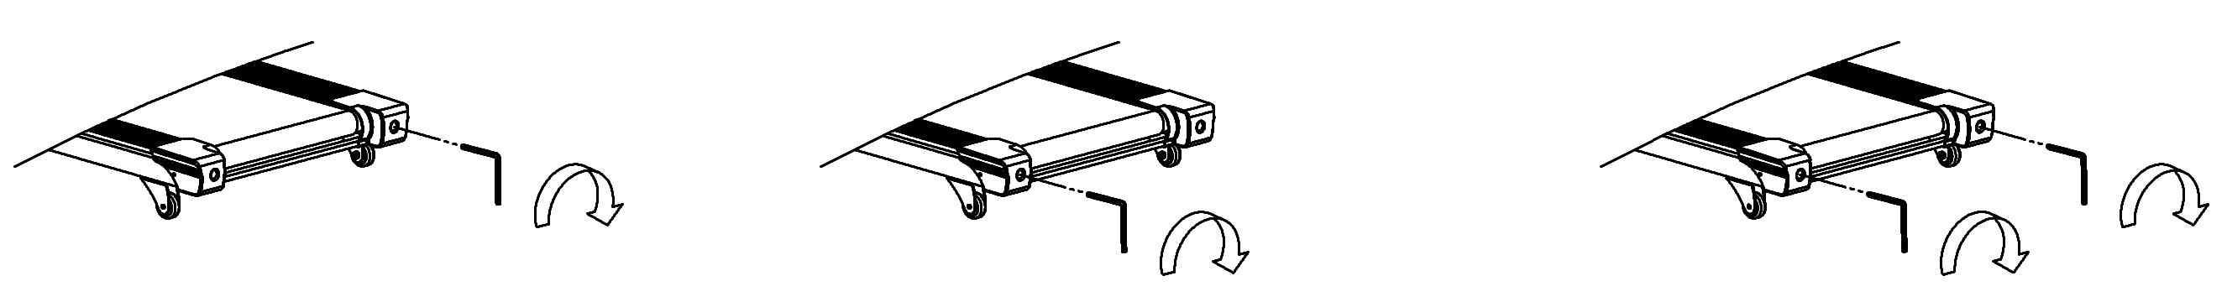

PIC A



PIC B

**Рисунок A:** Если полотно смещено ВПРАВО **Рисунок B:** Если полотно смещено ВЛЕВО

**ВНИМАНИЕ: Перед чисткой или регулированием беговой дорожки всегда отключайте ее от электрической сети.**

**Чистка**

Регулярная чистка тренажера позволит продлить срок его службы. Регулярно протирайте беговую дорожку от пыли. Обязательно держите в чистоте платформы для ног по бокам бегового полотна, а так же боковые стойки. Это уменьшит попадание пыли под беговое полотно.

Верхнюю поверхность бегового полотна можно очищать влажной мыльной тканью. Избегайте попадания влаги вовнутрь беговой дорожки.

**Внимание: Перед снятием крышки двигателя всегда отключайте тренажер от электрической сети.** **Как минимум раз в год старайтесь очищать двигатель беговой дорожки от пыли.**

**Смазка платформы и бегового полотна**

Смазка играет важную роль в продлении срока службы беговой дорожки из-за постоянного трения бегового полотна с платформой тренажера. Периодически проверяйте платформу на наличие смазки. Рекомендуется смазывать платформу исходя из следующей интенсивности использования тренажера:

* Менее 3 часов в неделю раз в год
* 3-5 часов в неделю каждые полгода
* Больше 5 часов в неделю каждые 3 месяца

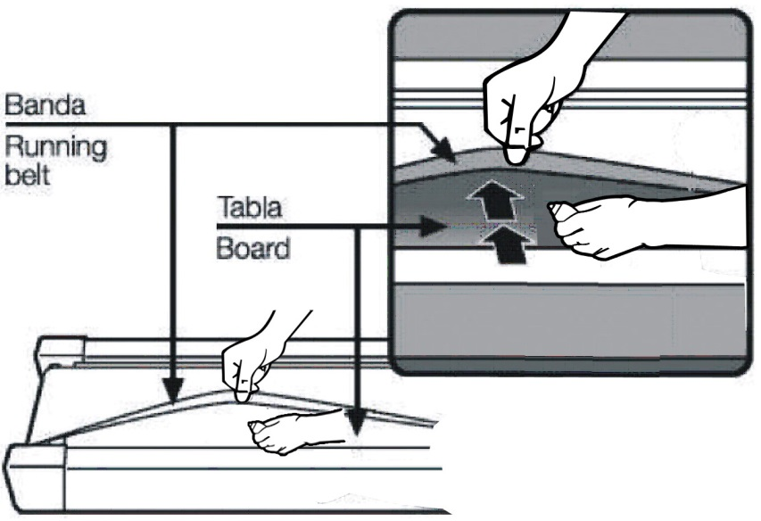

**Схема деталей:**

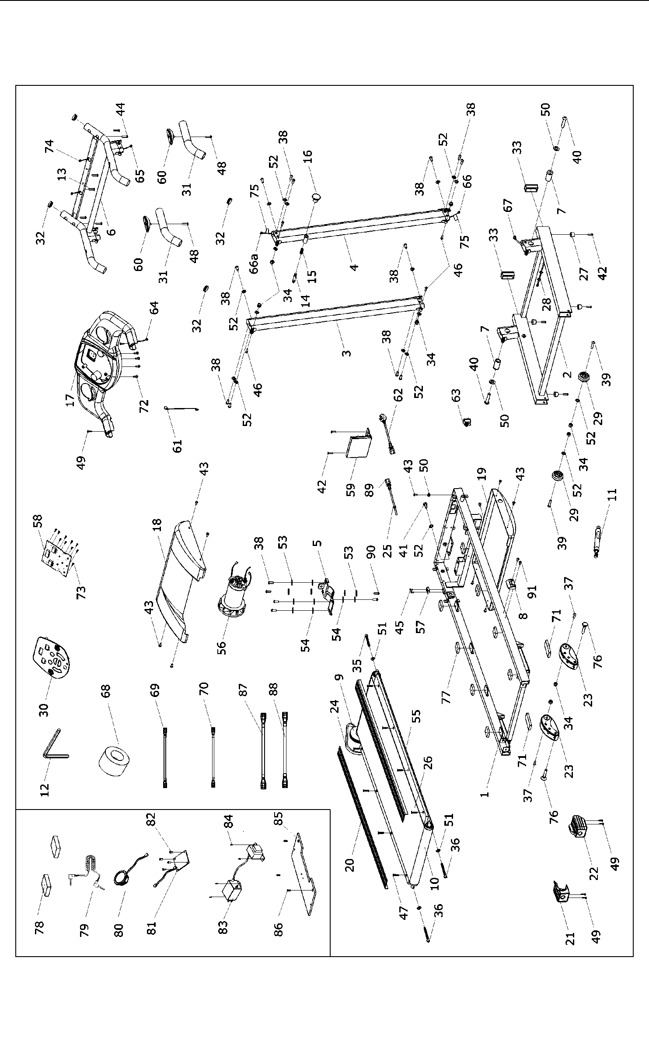

|  |  |  |  |  |  |  |  |
| --- | --- | --- | --- | --- | --- | --- | --- |
| № | Описание | Параметры | Кол-во | № | Описание | Параметры | Кол-во |
| 1 | Основная рама |  | 1 | 54 | Плоская шайба | 8 | 9 |
| 2 | Основание |  | 1 | 55 | Подножка |  | 1 |
| 3 | Левая стойка |  | 1 | 56 | Двигатель постоянного тока |  | 1 |
| 4 | Правая стойка |  | 1 | 57 | Магнитный сенсор |  | 1 |
| 5 | Основание двигателя |  | 1 | 58 | Компьютер |  | 1 |
| 6 | Компьютерная рама |  | 1 | 59 | Панель управления |  | 1 |
| 7 | Поворотная стойка |  | 2 | 60 | Ручной датчик пульса |  | 2 |
| 8 | Крепежный блок |  | 1 | 61 | Ключ безопасности |  | 1 |
| 9 | Передний ролик |  | 1 | 62 | Шнур питания |  | 1 |
| 10 | Задний ролик |  | 1 | 63 | Прямой переключатель |  | 1 |
| 11 | Цилиндр |  | 1 | 64 | Верхний компьютерный провод |  | 1 |
| 12 | 5# Шестигранный ключ | 5mm | 1 | 65 | Основной компьютерный провод |  | 1 |
| 13 | Болт | M6*20 | 2 | 66 | Средний компьютерный провод |  | 1 |
| 14 | Защелка |  | 1 | 67 | Нижний компьютерный провод |  | 1 |
| 15 | Нажимная пружина |  | 1 | 68 | Магнитное кольцо |  | 1 |
| 16 | Регулируемая крышка оси |  | 1 | 69 | Провод 2 |  | 1 |
| 17 | Верхняя крышка компьютера |  | 1 | 70 | Провод 1 |  | 1 |
| 18 | Верхняя крышка мотора |  | 1 | 71 | Мягкая прокладка | По желанию | 2 |
| 19 | Нижняя крышка моторы |  | 1 | 72 | Винт | ST3.5*13 | 4 |
| 20 | Боковые рельсы |  | 2 | 73 | Винт | ST2.2*6.5 | 12 |
| 21 | Левая заглушка |  | 1 | 74 | Верхний провод датчика пульса |  | 2 |
| 22 | Правая заглушка |  | 1 | 75 | Стикер |  | 2 |
| 23 | Регулируемая панель для ног |  | 2 | 76 | Фиксатор |  | 2 |
| 24 | Приводной ремень |  | 1 | 77 | Резиновая прокладка |  | 8 |
| 25 | Клемма |  | 1 | 78 | Прокладка |  | 2 |
| 26 | Беговое полотно |  | 1 | 79 | MP3 Провод | По желанию | 8 |
| 27 | Панель для ног |  | 4 | 80 | Динамик | По желанию | 4 |
| 28 | Кольцо защиты проводов |  | 2 | 81 | Mp3 Панель | По желанию | 2 |
| 29 | Транспортное колесо |  | 2 | 82 | Винт | ST2.9*9.5 | 4 |
| 30 | Компьютерная консоль |  | 1 | 83 | Фильтер |  | 1 |
| 31 | Захват |  | 2 | 84 | Болт | M5*8 | 2 |
| 32 | Круглая заглушка |  | 4 | 85 | Контрольная панель | По желанию | 1 |
| 33 | Внутренняя заглушка | 60*30 | 2 | 86 | Болт | M4*10 | 5 |
| 34 | Гайка | M8 | 12 | 87 | Провод переменного тока | По желанию | 1 |
| 35 | Болт | M6*45 | 1 | 88 | Провод | По желанию | 1 |
| 36 | Болт | M6*65 | 2 | 89 | Шнур питания |  | 1 |
| 37 | Болт | M8*45 | 2 | 90 | Болт | M8*12 | 2 |
| 38 | Болт | M8*16 | 23 | 91 | Винт | ST4.2*19 | 2 |
| 39 | Болт | M8*42 | 6 |  |  |  |  |
| 40 | Болт | M12*60 | 2 |  |  |  |  |
| 41 | Болт | M8*35 | 1 |  |  |  |  |
| 42 | Болт | M4*16 | 6 |  |  |  |  |
| 43 | Болт | M5*8 | 12 |  |  |  |  |
| 44 | Болт | M6*16 | 5 |  |  |  |  |
| 45 | Винт | ST2.9*9.5 | 2 |  |  |  |  |
| 46 | Болт | M8*35 | 4 |  |  |  |  |
| 47 | Болт | M6*22 | 8 |  |  |  |  |
| 48 | Винт | ST4.2*19 | 2 |  |  |  |  |
| 49 | Винт | ST4.2*19 | 8 |  |  |  |  |
| 50 | Стопорная шайба | 12 | 2 |  |  |  |  |
| 51 | Стопорная шайба | 6 | 3 |  |  |  |  |
| 52 | Стопорная шайба | 8 | 20 |  |  |  |  |
| 53 | Пружинная шайба | 8 | 9 |  |  |  |  |



**Устранение неполадок:**

1. **После включения питания не запускается дисплей:**

Вероятно, провод от консоли не подключен к нижней плате управления или сгорел трансформатор. Снимите рамки стоек и проверьте каждое подключение проводов от консоли к плате управления снизу и убедитесь, что все провода подключены. Если проблема вызвана дефектами проводов или трансформатора, выполните их замену.

1. **E01—Сбой связи:**

Возможной причиной является потеря связи между консолью и панелью управления. Проверьте каждое подключение проводов от консоли к панели управления и убедитесь, что все провода подключены. Если проблема вызвана дефектами проводов, замените их на новые.

1. **E02—Перепады напряжения:**

Протестируйте напряжение в сети. Проверьте, нет ли запаха гари от панели управления. Если вы почувствовали запах, замените ее на новую. Проверьте, хорошо ли подключены провода двигателя.

1. **E03—Нет сигнала датчика:**

Проверьте, мигает ли лампочка датчика на нижней плате управления, если нет, произведите ее замену. Проверьте подключение к разъему датчика, если он подключен и не работает, необходима его замена.

**5. ER4---Недостаточный угол наклона:**

Убедитесь, что провода, регулирующие угол наклона, подключены правильно. Если проблема в этом, подключите их. Убедитесь, что плата управления наклоном не повреждена, если это так, замените ее.

**6.E05—Срабатывает защита от перепада напряжения:**

Вероятная причина в том, что ваш вес превышает допустимое значение для использования беговой дорожки, поэтому срабатывает система защиты. Если какая-либо часть беговой дорожки застряла, это может привести к тому, что двигатель не может вращаться, следовательно, повышается нагрузка, и срабатывает защита. Отрегулируйте беговую дорожку и перезагрузите питание устройства. Кроме того, проверьте, не издает ли двигатель звуки перегрузки или запаха гари и если да, то замените мотор на новый. Проверьте, не имеет ли плата управления запах гари, если да, необходима ее замена. Убедитесь, что напряжение в норме, сделайте повторное тестирование напряжения.

**7.** Если мотор не заработал после нажатия кнопки START, проверьте, не повреждены ли провода и хорошо ли они подключены, не поврежден ли предохранитель нижней платы управления, и не сгорела ли сама плата. Если провода плохо подключены, подключите их заново. Для замены проводов или самой платы, если это не обходимо, обратитесь к специалисту.

